РУ „Ангел Кънчев“

**КУРСОВА РАБОТА**

**по**

**ПРОГРАМИРАНЕ 1**

Име: Даниел Ивелинов Панайотов

ФН: 233001

Група: 25а

Курс: 1

Дата: 10.11.2023 Проверител: Методи Димитров

1. Задание

Даден е масив от числа. Да се състави алгоритъм и програма, които намират най-голямото положително число.

1. Блок схема

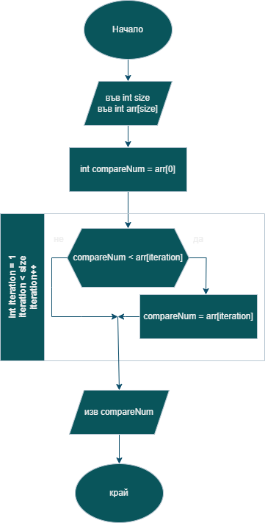

1. Код на програмата

#include <stdio.h>

#include <conio.h>

int main()

{

    int size;

    printf("Enter array size: ");

    scanf("%d", &size);

    int arr[size];

    for (int iteration = 0; iteration < size; iteration++)

    {

        printf("Enter number on position %d: ", iteration + 1);

        scanf("%d", &arr[iteration]);

    }

    int compareNum = arr[0];

    for (int iteration = 1; iteration < size; iteration++)

    {

        if (compareNum < arr[iteration])

        {

            compareNum = arr[iteration];

        }

    }

    printf("Biggest number is: %d", compareNum);

    getch();

    return 0;

}

1. Примерни екрани

